https://www.ritani.com/

中英双语，只做展示型，和文章 先做中文版

不要登录注册，购物车，涉及任何会员的板块都不要

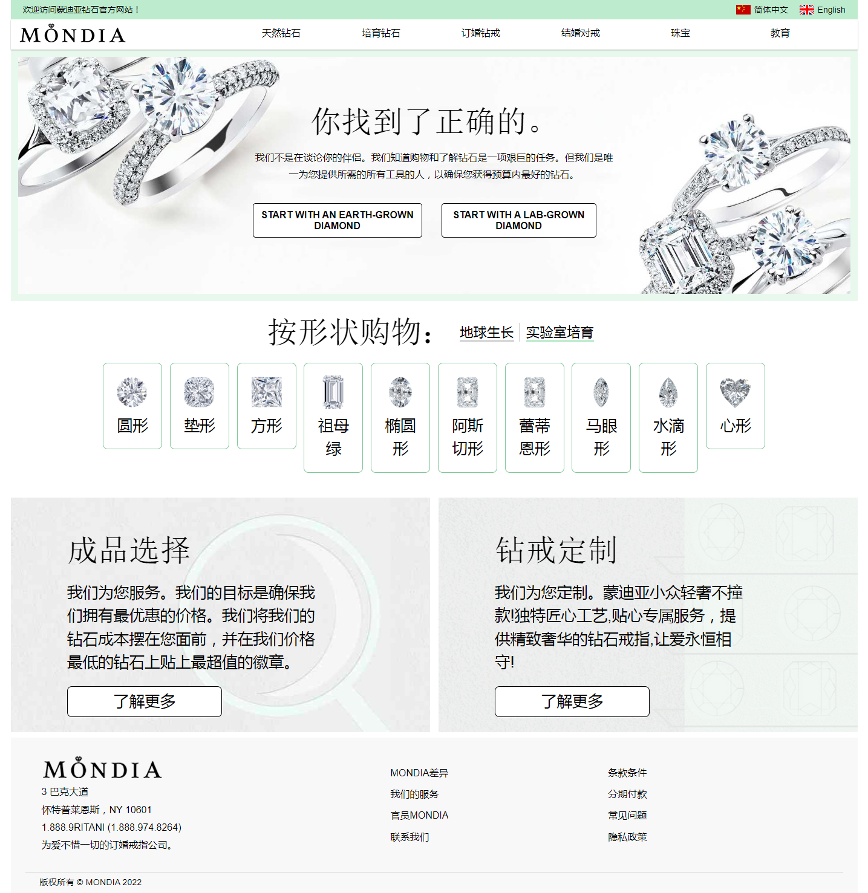
首页只要这些板块

导航栏改成我图片上的这些导航栏
天然钻石一直到珠宝 都是商品展示页面

商品列表页
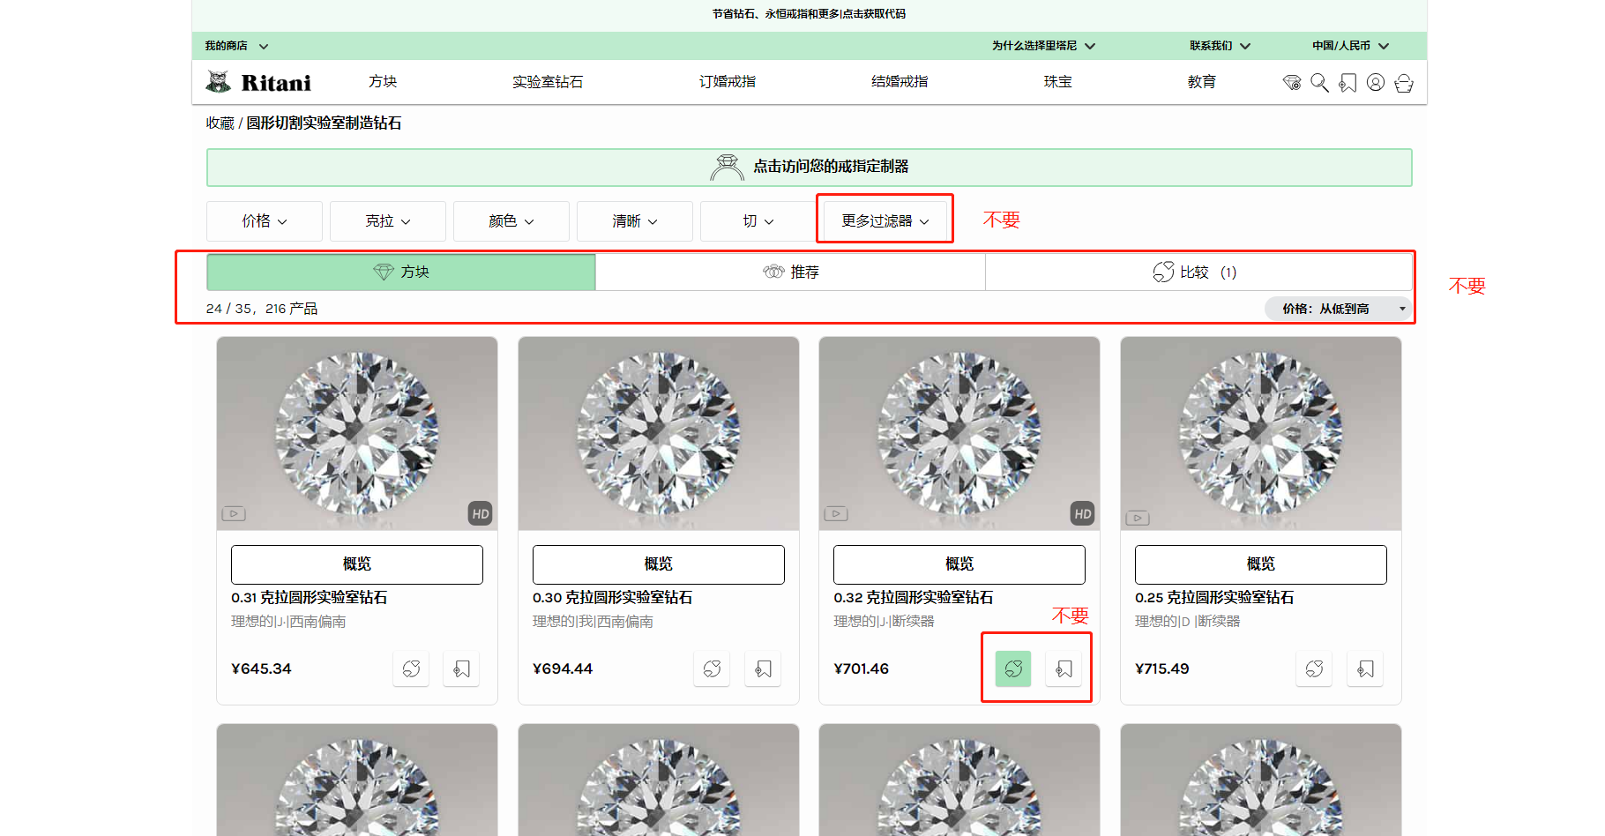

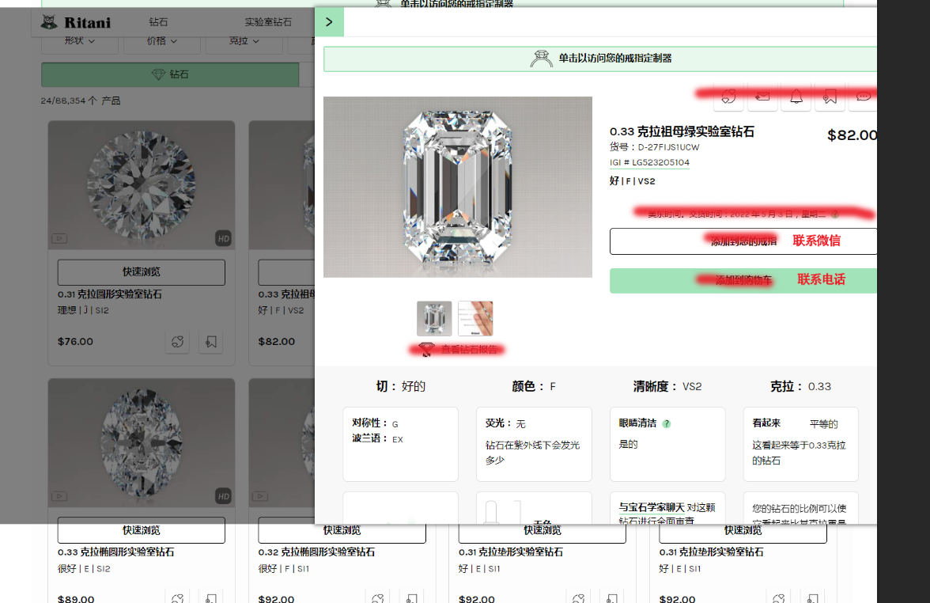

难点就在筛选麻烦
价格和克拉 案例上是进度拉选的，
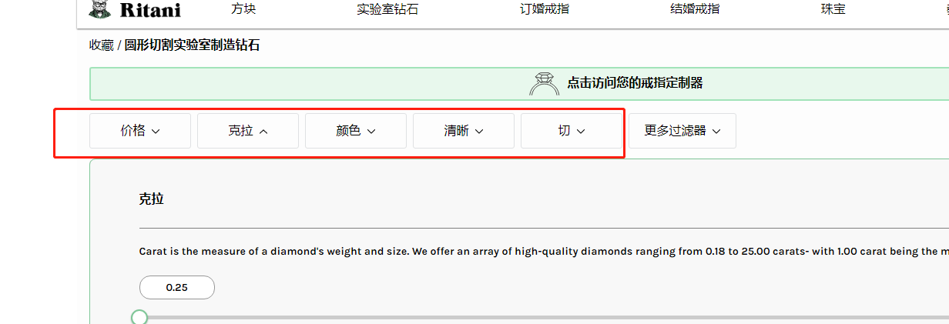

这个比较麻烦 我们可以弄成选项 直接就0.5克拉 1克拉 2克拉 这样就好
价格的话 可以弄成多少到多少输入的形式也行

切就是切工

每个分类的筛选条件后台去添加

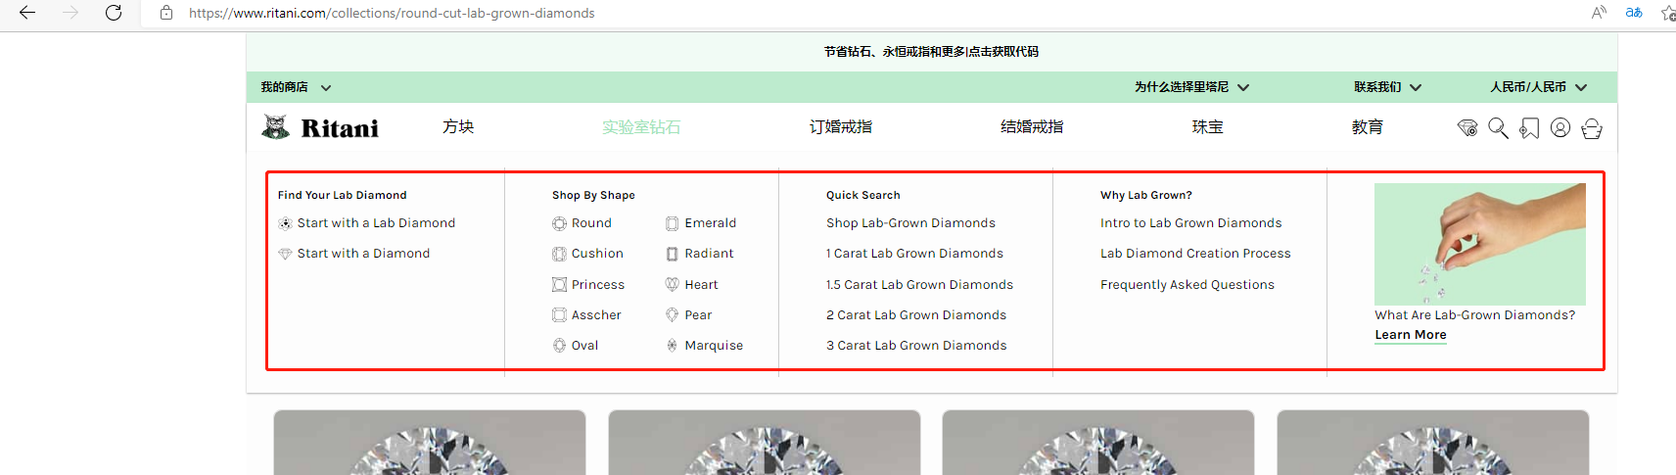这个也要做呢

教育页面 就这样依次展示出来
